真趣一体化平台部署安装文档 V2.6.0
公开范围：公司内部


苏州真趣信息科技有限公司
JoySuch Tech Ltd.
版权所有 侵权必究
All rights reserved

目 录
一 总述 1
二 软件版本号及功能说明 1
三 安装环境要求 1
3.1 硬件环境 1
3.1.1 只安装开放平台 1
3.1.1.1 CPU和内存要求 1
3.2 软件环境 1
3.2.1 操作系统安装 1
四 端口说明 2
五 操作系统设置 3
5.1 配置静态IP 3
5.2 用户创建及权限配置 4
5.3 OpenSSH升级（可选） 4
六 平台安装 5
6.1 准备安装文件 5
6.1.1 平台安装包 5
6.1.2 数据库安装包 5
6.1.3 用户建筑文件 5
6.1.4 本地部署licence 6
6.2 安装平台 6
6.2.1 拷贝安装文件到服务器并解压 6
6.2.1.1 登录服务器 6
6.2.1.2 将平台安装包拷贝到服务器 7
6.2.1.3 解压安装包 7
6.2.2 安装平台 7
七 平台配置 8
7.1 登录本地服务并上传建筑数据 8
7.1.1 登录本地服务器 8
7.1.2 上传建筑物数据 8
7.2 设置本地部署licence 9
7.3 下发广播使钛准、蓝牙基站上线 10
7.4 配置钛准、蓝牙基站、定位标签 11
八 功能是否正常测试 12
九 软件升级说明 12
9.1 、1.X版本升级到2.X版本注意事项 12
9.2 、2.4.0升级到2.6.0注意事项 12
十 开放平台应用组件JVM参数配置说明 12
10.1 开放平台server组件JVM参数配置 13
10.2 开放平台engine组件JVM参数配置 13
十一 附录 14
11.1 常见问题及解决方案 14
11.1.1 安装完成后修改IP 14
11.1.1.1 重启系统。（最直接的方法） 14
11.1.1.2 手动恢复 14
11.1.2 基站配置一直正在下发，配置超时 14

修订记录

修订日期 | 修订  版本 | 修订者 | 修改内容
2020.08.03 | 2.2.0 | 开放平台 | 定位引擎算法优化；  新增UWB基站、万能基站；  网络覆盖测试标准变更；  GPS计算优化
2020.05.17 | 2.1.8 | 开放平台 | 定位引擎跳点/跳楼层优化；  添加下行指令，适配15.1版本钛准基站，4.1版本BLW3,BLB1终端；  钛准协议适配大覆盖基站，支持覆盖范围、中心频点设置；  钛准协议适配激活器A1_3.0，支持修改无线参数配置和状态查询返回内容，支持白名单版本配置
2020.03.09 | 2.1.5 | 开放平台 | 2.x平台第一版，功能同1.9.4

总述
真趣一体化平台提供：设备管理服务、定位引擎服务、数据分析服务、历史轨迹查询服务、电子围栏服务。其中支持的定位包括：钛准定位、蓝牙定位、低频触发定位。提供丰富的二次开发API接口。

软件版本号及功能说明
见修订记录。

安装环境要求

硬件环境

只安装开放平台

CPU和内存要求
表 2 只安装开放平台CPU、内存、硬盘（存储1年）要求表格
标签数量 | CPU要求 | 内存要求 | 硬盘要求
< 100 | 4核 | 8G | 机械 500G
< 500 | 6核 | 8 G | 机械 1TB
< 1000 | 8核 | 16 G | 机械1.5TB
< 2000 | 16核 | 32G | 固态1TB+机械500G

软件环境

操作系统安装
表 4 操作系统说明表格
操作系统 | 说明
使用真趣提供的Centos7.7系统镜像 | 安装过程参考真趣提供的操作说明
使用非真趣提供镜像安装 | 目前支持Centos 7.X系统，安装过程参考真趣提供的操作说明《Centos7.x系统安装操作手册》

端口说明
表 5 端口说明表格
端口类型(TCP/UDP) | 端口号 | 端口说明
TCP | 40000 | 平台登录模块
TCP | 26000 | 定位引擎配置管理模块
TCP | 46000 | 平台API模块
TCP | 28000 | 鱼排定位系统基站心跳及配置使用
TCP | 27000 | 钛准定位系统基站心跳及配置使用
UDP | 27002 | 钛准定位系统，鱼排系统数据接收端口
TCP | 8081 | 蓝牙定位系统网关心跳及配置使用
UDP | 26003 | 蓝牙定位系统网关扫描数据接收端口
UDP | 27003 | 蓝牙网关低频触发数据接收端口
UDP | 27006 | 万能基站H3C模组数据接收端口
TCP | 1935 | RTMP视频模块使用，在需要时开启
TCP | 8085 | 化工平台Web端访问入口，在需要时开启
TCP | 26316 | MySQL数据库连接端口
TCP | 47017 | MongoDB数据库连接端口
TCP | 26317 | InfluxDB数据库连接端口
TCP | 26312 | Redis连接端口
TCP | 41616 | ActiveMQ broker端口
TCP | 49876 | RocketMQ name server端口
TCP | 40001 | Node组件接口开放端口(仅SaaS端)
TCP | 40002 | Server组件接口开放端口
TCP | 41000 | LoRaWANServer Web端访问入口，在需要时开启
TCP | 44444 | AoA定位引擎API端口，在需要时开启
UDP | 55555 | AoA定位引擎数据订阅端口，在需要时开启

操作系统设置

配置静态IP
CentOS 7下静态IP配置说明：
- 输入ip addr命令查看网卡
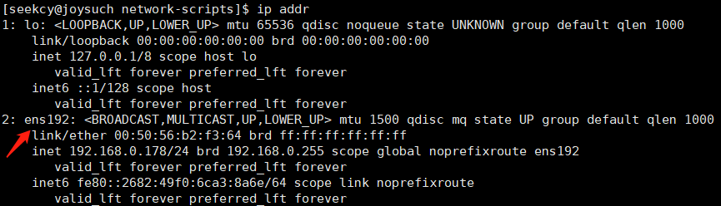
(备注: ens开头的字符串表示网卡，不同主机上此字符串不同，以实际情况为准，找到实际使用的网卡即可)
- 修改网卡配置文件
vi /etc/sysconfig/network-scripts/ifcfg-ens192
(备注：最后一个ifcfg-ens192为网卡文件，此处以ens192为例)
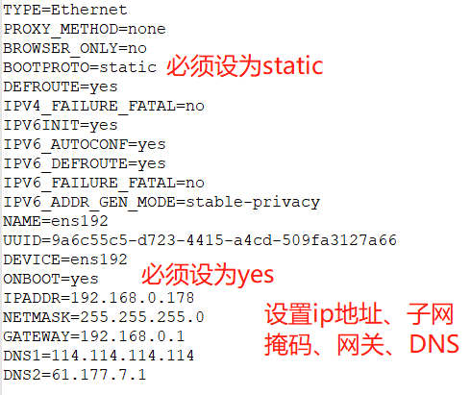

- 重启网络服务
systemctl restart network

用户创建及权限配置
使用root账户登录系统，将安装包根目录中root目录下的所有文件与文件夹上传到系统/root目录下，并执行以下命令：
cd /root
chmod +x rootrun.sh
./rootrun.sh
说明：此命令会安装压缩程序、创建seekcy账户（密码：Joysuch@Locate2020）、为seekcy账户分配权限、设置系统防火墙、设置开机启动脚本等。

OpenSSH升级（可选）
可选操作，不安装不会影响平台使用。
使用root账户登录系统，将安装包根目录中root目录下的所有文件与文件夹上传到系统/root目录下，并执行以下命令：
cd /root
chmod +x upgrade_openssh8.5.sh
./upgrade_openssh8.5.sh
说明：此命令会升级OpenSSL、OpenSSH等，用于修复ssh相关漏洞。

平台安装

准备安装文件

平台安装包

数据库安装包
database-v2.zip压缩文件

用户建筑文件
从开放平台下载，无需解压，下载示意图如下：
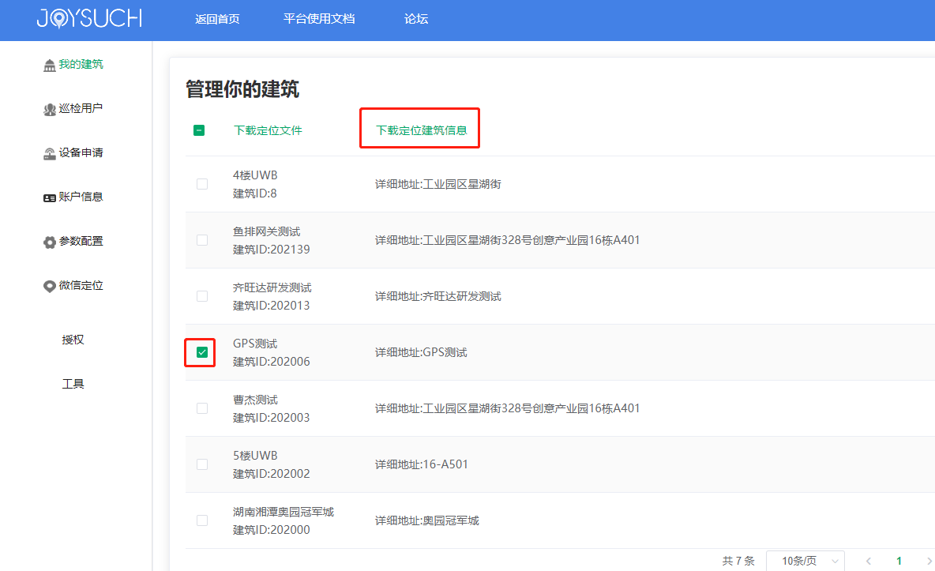
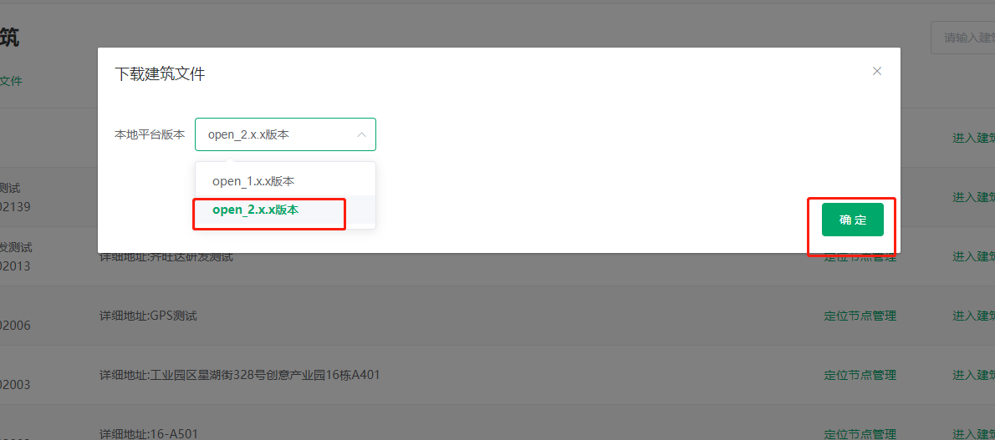
图 1 用户建筑文件下载示意图1
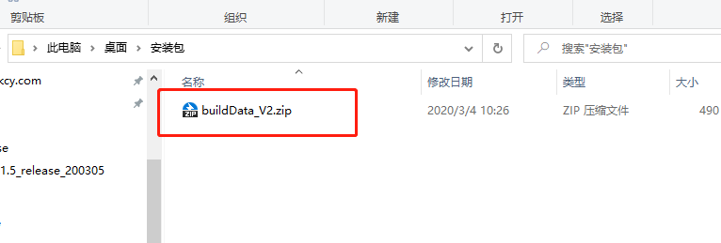
图 2 用户建筑文件下载示意图2

本地部署licence
本地部署License根据项目的需求，向真趣申请，申请时需要告知平台使用的：起始时间、截至时间、需要的服务内容（是否包含：钛准定位？蓝牙定位？低频触发定位？数据分析？电子围栏？）、建筑物ID列表（从开放平台获取）。

安装平台

拷贝安装文件到服务器并解压

登录服务器
使用xshell登录服务器，用户名seekcy，密码Joysuch@Locate2020，打开xsftp

将平台安装包拷贝到服务器
使用xsftp把安装程序zip包和database-v2.zip包上传到/home/seekcy目录
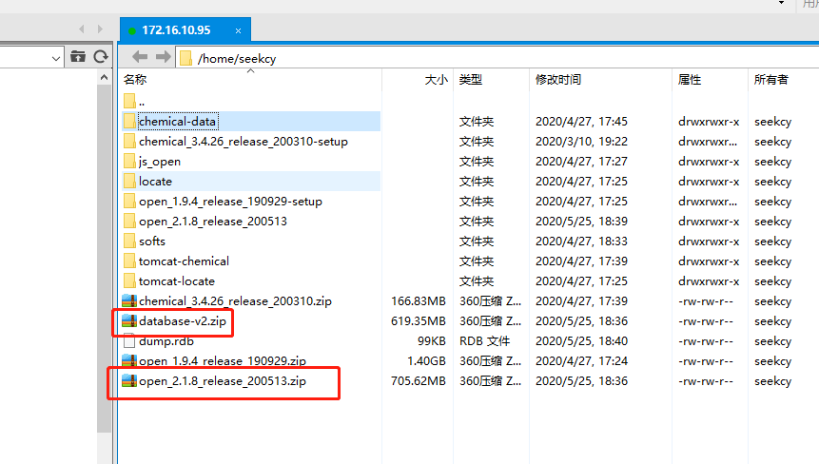

解压安装包
执行命令：cd /home/seekcy
执行命令：unzip 安装包名称.zip
注意：database-v2.zip包不需要解压

安装平台
执行命令：cd /home/seekcy/安装包名称
执行命令：chmod +x *.sh
执行命令：./setup.sh
等待安装程序运行完成，时间大约1-2分钟。

平台配置

登录本地服务并上传建筑数据

登录本地服务器
访问：http://服务器IP:40000点击登录按钮，输入client client123登录
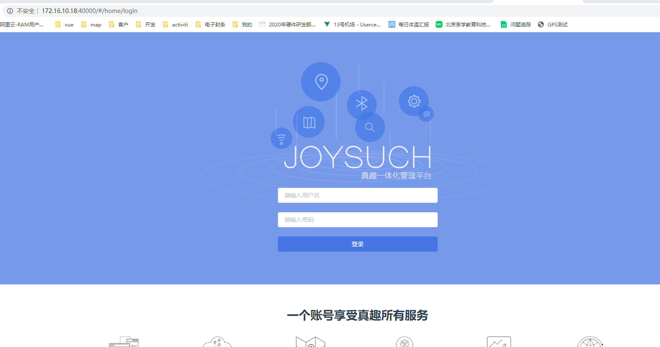

上传建筑物数据
进入控制台，上传建筑数据
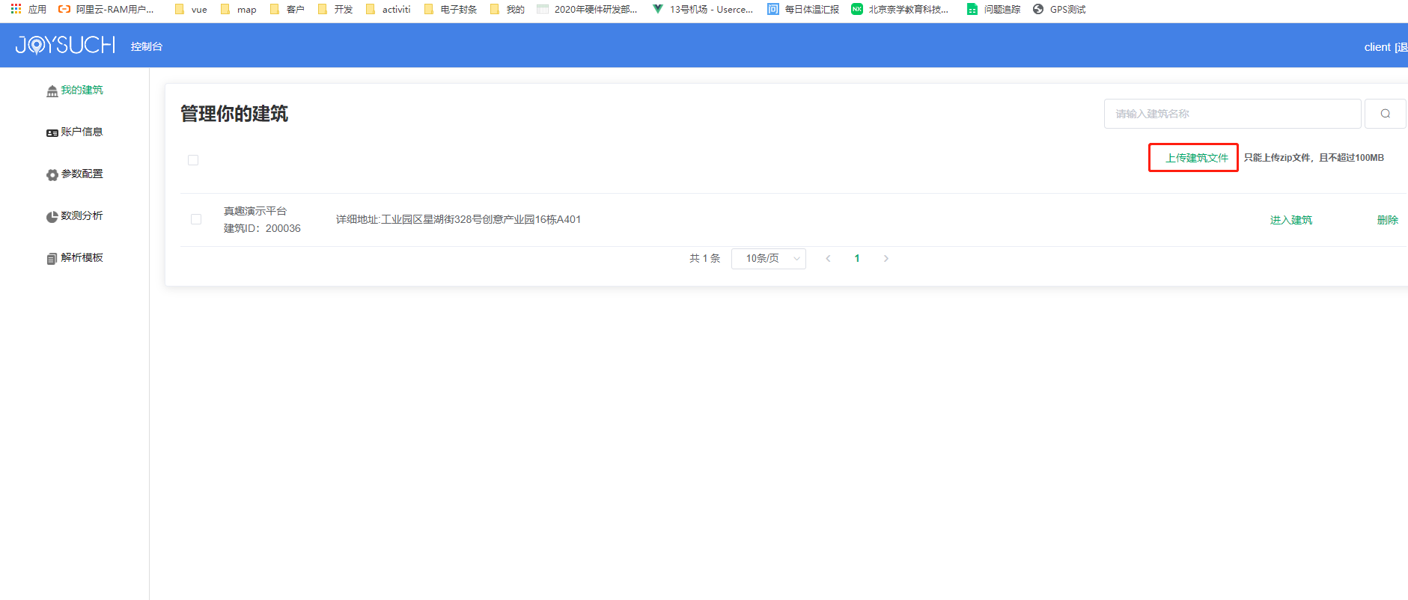
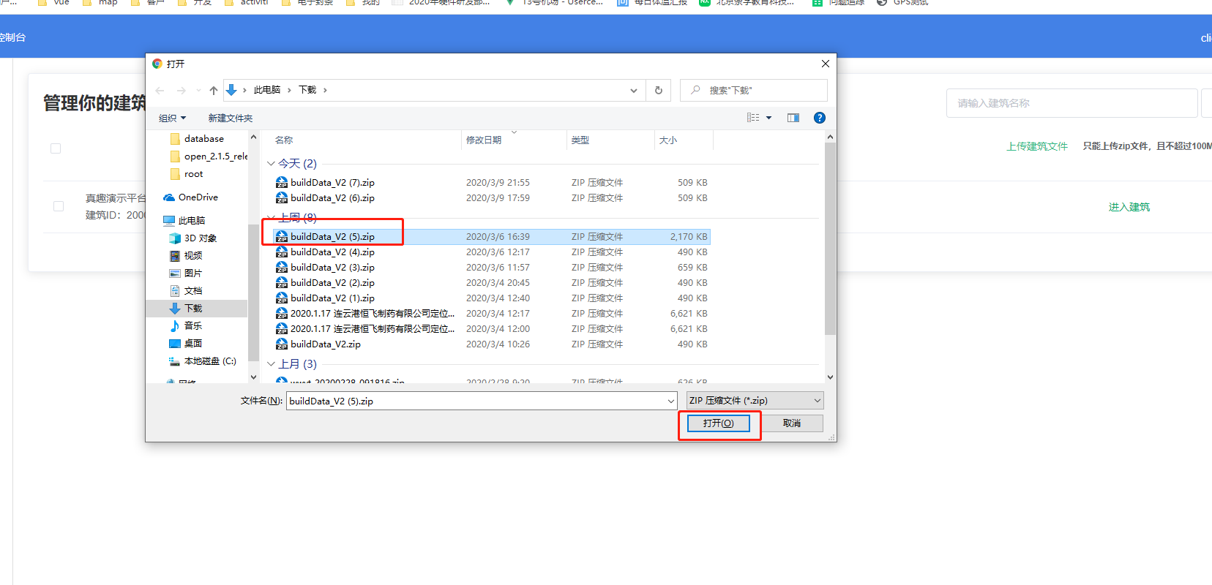

设置本地部署licence
- 访问http://服务器IP:26000
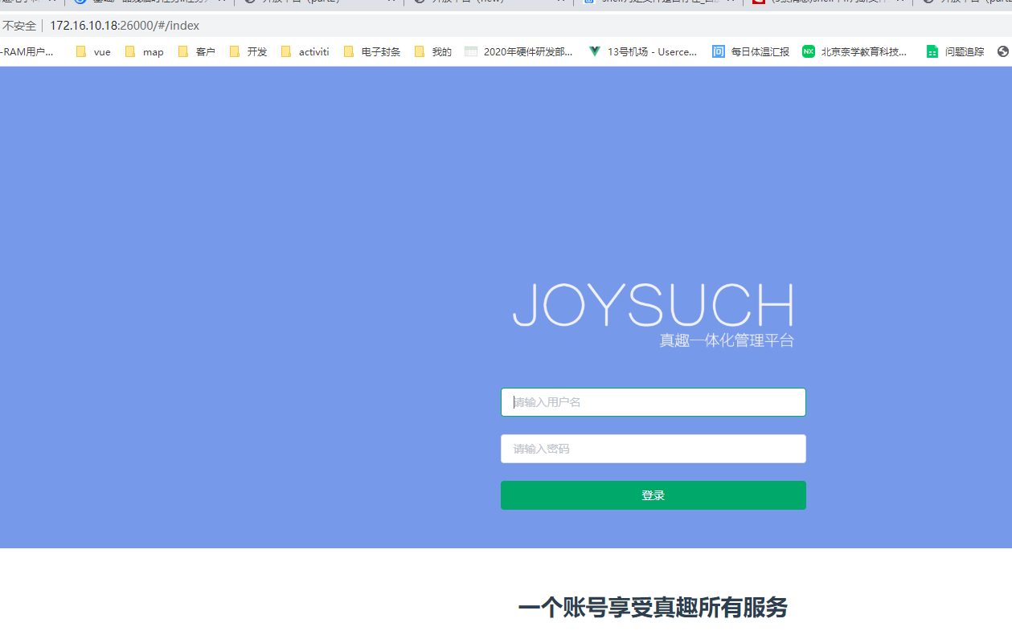
输入admin seekcyLE登陆

输入新licence并保存，查看新licence是否生效
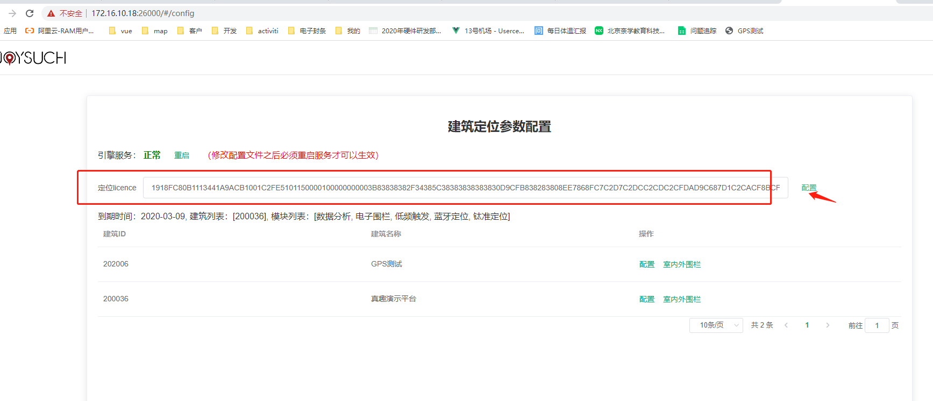

- 重启定位引擎
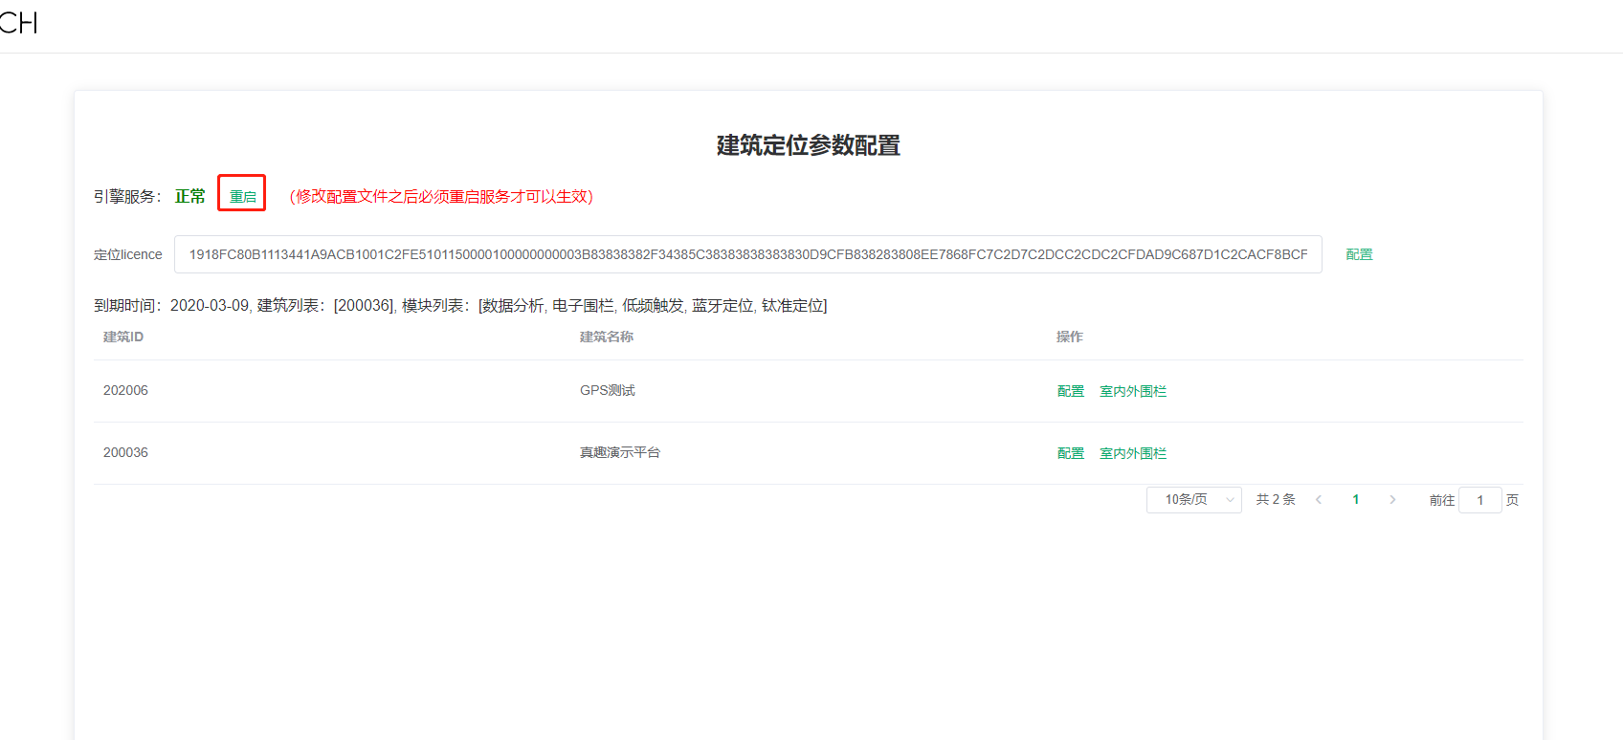

下发广播使钛准、蓝牙基站上线
Tips：只有服务器和基站在同一个局域网才能生效(部署在云端不能生效)
按需选择全网段（255.255.255.255）或指定IP段（x.x.x.x – x.x.x.x）广播
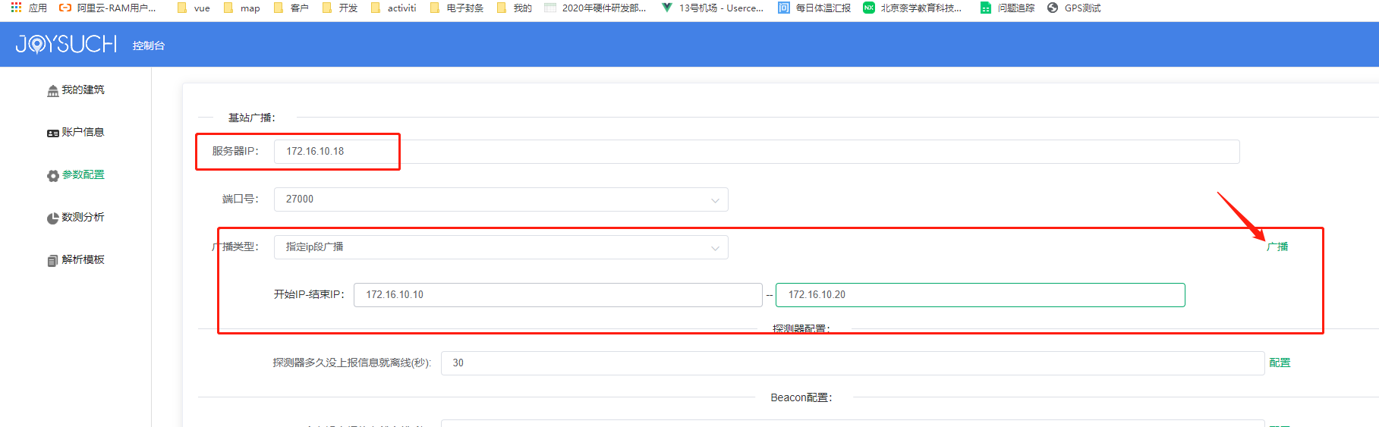

配置钛准、蓝牙基站、定位标签

功能是否正常测试
在“七 平台配置”执行完成后，添加定位标签（钛准定位系统需要先激活标签），如果设备管理界面可以正常定位，则平台功能正常

软件升级说明

、1.X版本升级到2.X版本注意事项
先从1.9.4及以上升级到2.1.8，不支持更早版本直接升级到2.1.8
再从2.1.8升级到2.2.0之后版本

、2.4.0升级到2.6.0注意事项
- 、可选操作，不安装不会影响平台使用。
先使用root账户登录系统，将安装包根目录中root目录下的所有文件与文件夹覆盖上传到系统/root目录下，并执行以下命令：
cd /root
chmod +x upgrade_openssh8.5.sh
./upgrade_openssh8.5.sh
说明：此命令会升级OpenSSL、OpenSSH等，用于修复ssh相关漏洞（执行需要一定时间）
- 、使用seekcy账户登录系统，执行以下命令：
cd open_2.6.0_release_20210318/upgrade/
Chomd +x upgrade_from_2.4.0_to_2.6.0.sh
./upgrade_from_2.4.0_to_2.6.0.sh

开放平台应用组件JVM参数配置说明
根据项目实际使用终端数量的不同，对硬件的配置要求不同。不同的配置环境下，建议手动调整开放平台应用组件的JVM参数，说明如下：
(备注：本建议适用于只安装开放平台的情况，如同时安装应用平台，建议与应用平台研发负责人沟通后同步调整应用平台程序JVM参数)

开放平台server组件JVM参数配置
开放平台server组件JVM参数配置
脚本名称 | service-server.sh
脚本位置 | /home/seekcy/js_open/location-server
默认JVM参数(8G内存时) | -Xms2G -Xmx2G -Xss1M -XX:MetaspaceSize=256m -XX:MaxMetaspaceSize=256m
建议JVM参数 | (16G内存时)  -Xms4G -Xmx4G -Xss1M -XX:MetaspaceSize=512m -XX:MaxMetaspaceSize=512m  (32G内存时)  -Xms8G -Xmx8G -Xss1M -XX:MetaspaceSize=1G -XX:MaxMetaspaceSize=1G

开放平台engine组件JVM参数配置
开放平台engine组件JVM参数配置
脚本名称 | service-engine.sh
脚本位置 | /home/seekcy/js_open/location-engine
默认JVM参数(8G内存时) | -Xms512m -Xmx512m -Xss1M -XX:MetaspaceSize=128m -XX:MaxMetaspaceSize=128m
建议JVM参数 | (16G内存时)  -Xms2G -Xmx2G -Xss1M -XX:MetaspaceSize=256m -XX:MaxMetaspaceSize=256m  (32G内存时)  -Xms4G -Xmx4G -Xss1M -XX:MetaspaceSize=512m -XX:MaxMetaspaceSize=512m
特别说明 | 如果项目中使用了路径约束功能(已上传路径约束数据)，需确认路径约束包中所有楼层路径约束json文件Grid.json的总大小，并增加约60%的堆内存。  举例而言，如所有楼层的Grid.json文件大小为200M，则需增加120M堆内存：  如原配置为，  -Xms512m -Xmx512m  则调整为，  -Xms632m -Xmx632m  (如计算出来需增加的堆内存与原配置的堆内存相比不到1/10，则忽略此步骤)

附录

常见问题及解决方案

安装完成后修改IP

重启系统。（最直接的方法）

手动恢复
cd /home/seekcy/softs 执行 ./restart.sh
cd /home/seekcy/js_open 执行 ./restart.sh

基站配置一直正在下发，配置超时
在网络互相ping通、平台正常运行的情况下：
连接上基站 vi /etc/config/system
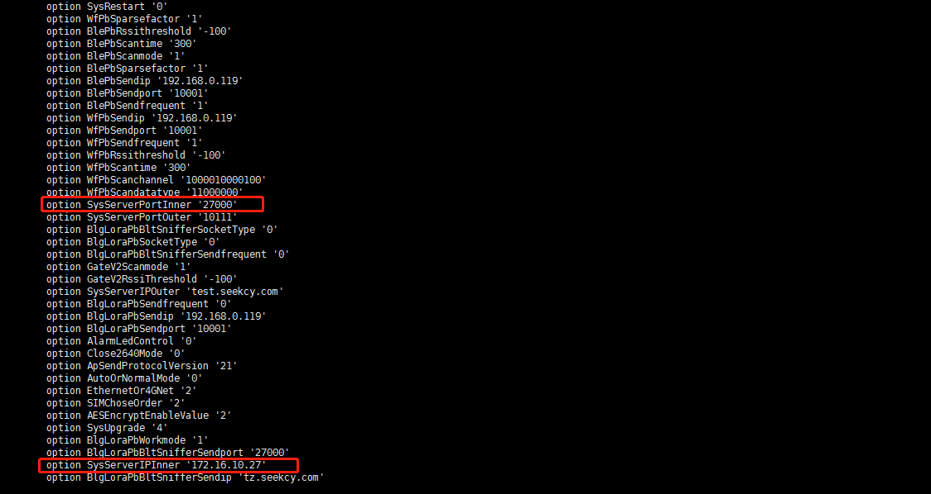
确保两个相关参数正确。如不正确可连接基站修改、或者通过广播修改，修改后确认问题是否还存在。

